комитет образования, науки и молодежной политики Волгоградской области
государственное бюджетное профессиональное образовательное учреждение
«Волгоградский профессиональный техникум кадровых ресурсов»

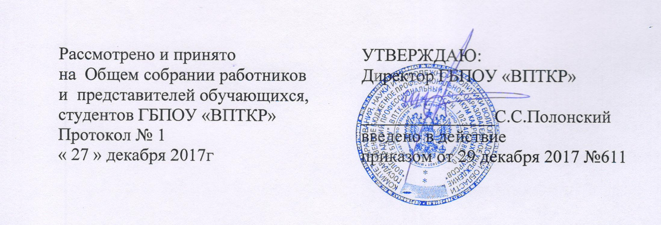

ПОЛОЖЕНИЕ
О КОМИССИИ ПО ПЕРЕВОДУ
СТУДЕНТОВ ГБПОУ "ВПТКР" С ПЛАТНОГО ОБУЧЕНИЯ НА БЕСПЛАТНОЕ

- Общие положения

1.1. Комиссия ГБПОУ «ВПТКР» по переводу студентов с платного обучения на бесплатное (далее – Комиссия) создается в соответствии с настоящим Положением, которое разработано в соответствии с:
- Федеральным законом РФ от 29 декабря 2012 г. № 273-ФЗ «Об образовании в Российской Федерации»;
- Приказом Министерства образования и науки РФ от 6 июня 2013 г. N 443
"Об утверждении Порядка и случаев перехода лиц, обучающихся по образовательным программам среднего профессионального и высшего образования, с платного обучения на бесплатное" (с изменениями и дополнениями 25 сентября 2014 г., 7 апреля 2017 г.)
- Уставом техникума.

1.2. Комиссия осуществляет свою деятельность как коллективный орган для организации порядка перехода лиц, обучающихся по образовательным программам среднего образования, с платного обучения на бесплатное.
1.3. Комиссия создаётся и ликвидируется приказом директора техникума на учебный год.
1.4. Комиссия осуществляет свою деятельность при взаимодействии с представителем студенческого совета техникума.

- Состав и порядок формирования Комиссии

2.1. Состав Комиссии утверждается приказом директора техникума в начале учебного года, не позднее 10 сентября.
2.2. В состав Комиссии входят:
заместитель директора по учебно-производственной работе;
заведующий отделением;
заместитель директора по воспитательной работе;
юристконсульт;
2.3. Председателем Комиссии является заместитель директора по УПР.

- Содержание деятельности Комиссии

3.1. Основой деятельности Комиссии является: обеспечение реализации порядка перехода лиц, обучающихся по образовательным программам среднего образования, с платного обучения на бесплатное.
3.2. К компетенции Комиссии относится определение критериев, а также внесение предложений по совершенствованию порядка перехода лиц, обучающихся по образовательным программам среднего образования, с платного обучения на бесплатное.

- Регламент работы и отчётность

  - Заседания Комиссии проводятся по мере поступления заявлений от
студентов о переходе с платного обучения на бесплатное.
  - Заседания Комиссии проводятся с приглашением представителя
студенческого совета техникума.
4.3. Заседание Комиссии считается правомочным при условии присутствия на нем не менее 2/3 членов комиссии.
4.3. По всем рассматриваемым вопросам Комиссия принимает решения, организует и контролирует их исполнение.
Решение Комиссии принимается простым большинством голосов от числа присутствующих членов комиссии.
4.4. Рассмотрение вопросов на заседании Комиссии оформляется протоколом, который подписывается председателем и секретарём комиссии.
4.5. Окончательное решение о переходе с платного обучения на бесплатное оформляется приказом директора техникума.
4.6. Приказ о переходе с платного обучения на бесплатное доводится кураторами до сведения студентов.

- Права и ответственность

5.1. Комиссия имеет право:
а) принимать решения по вопросам, входящим в её компетенцию, давать разъяснения по указанным вопросам;
б) взаимодействовать со структурными подразделениями техникума для получения материалов и необходимой информации при решении вопросов, относящихся к её компетенции.
5.2. Комиссия несёт ответственность за своевременное и качественное выполнение задач, определённых настоящим Положением.

